ПРАКТИЧНА РОБОТА № 2
Тема. Ознаки, які використовуються під час сегментації ринку.
Тема № 9. Сегментація ринку за групами споживачів
Мета: вивчити на практиці методики аналізу і оцінка сегментації ринку за групами споживачів.
Ключові терміни та поняття: ринок; ринок підприємств; монополія; конкуренція; олігополія; ринкові індикатори; ринковий сегмент; сегментування ринку; ринкова ніша; цільовий ринок; частка ринку; інфраструктура ринку.
Зміст роботи:
1. Повторити закріплений теоретичний матеріал, який поданий в опорному конспекті;
2. Виконати завдання практичної роботи;
3. Оформити завдання відповідно до вимог;
4. В кінці роботи подати узагальнені висновки та пропозиції.
Рекомендована література: [3;14;15.]
Завдання №1:
Заповніть в потрібному порядку блок-схему сегментаційного підходу (рис.1).
1. Вибір споживацького сегменту.
2. Створення відповідного плану маркетингу.
3. Визначення характеристик і вимог споживачів по відношенню до товарів і послуг.
4. Розробка профілів груп споживачів.
5. Аналіз подібностей і відмін споживачів.
6. Визначення місця пропозиції Компанії на ринку щодо конкуренції.

Рис.1. Послідовний ланцюг сегментації

Завдання №2:
Для сегментації ринку організацій-споживачів не притаманні певні ознаки. Визначити їх та обґрунтувати. (рис.2)
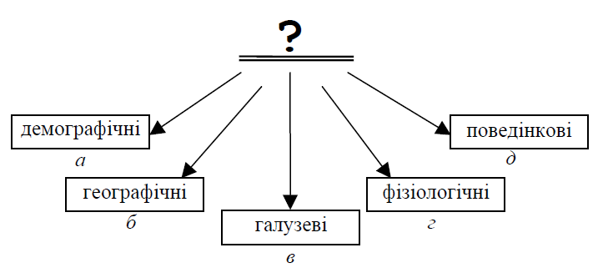
Рис. 2. Ознаки сегментації ринку

Завдання №3. Висновки практичної роботи

